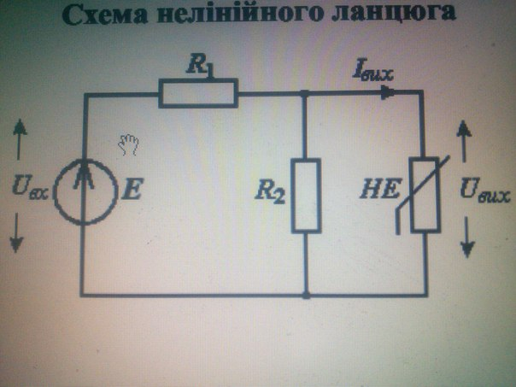
элемент КС522А(на схеме НЕ) R1= 650 Ом R2=1900 Ом E=44 В
U_{ст}=22В r_{cт}=200 Ом I_{ст. мин}=1 мА I_{ст. макс}=37 мА $∆U=r_{ст}(I_{ст.мин }-I_{ст.макс.})$
1. Поcтроить график вольт-амперной характеристики (ВАХ) заданого нелинейного элемента (НЕ).
2. Провести кусочно - линейчатую аппроксимацию ВАХ НЕ и составить его дискретно-линейную схему замещения, указав параметры элементов эквивалентной схемы.
3. Построить сумарную ВАХ нелинейной цепи для указаных параметров элементов с учетом ВАХ НЕ.
4. Для указаного в завдании входного напряжения Е с построенных характеристик определить режим роботы всех элементов нелинейной цепи. Результаты свести к таблице.
5. В расчитаной рабочей точке для нелинейного элемента, двополюсника R2 - HE, а также исследуемой цепи обчислить:
а) статическое сопротивление rст ;
б) дифференциальное сопротивление rдиф ;
в) относительное дифференциальное сопротивление r_{диф}=r_{диф}/r_{стат}
Результаты свести к таблице
6. Расчитать режим работы всех элементов исследуемой цепи методом пересечения.
7. Составить линеаризованую эквивалентную схему НЕ для режима малых сигналов относительно расчитаной рабочей точки. Определить параметры елементов эквивалентной схемы. Привести эквивалентную линеаризованую схему
электрической цепи и указать параметры ее элементов.
8. Используя графики, полученые в пункте 3 построить передаточные характеристики исследуемой цепи:
$$U_{вых}=f(U_{вх})$$
$$I_{вых}=f(I_{вх})$$
при изменеии напряжения на входе от - 1,5Е до + 1,5Е
9. Построить согласованные временные диаграмы токов и напряжений в
элементах електрической цепи при действии на входе синусоидального напряжения
u(t) =Um sin ωt для двох случаев:
а) U_{m}=0.5E
б) U_{m}=1.5E

